用户升级HDCP MAC

1, 把hdcpkey文件以hdcp_key_xxxxxx.bin形式命名，放置于U盘根目录：

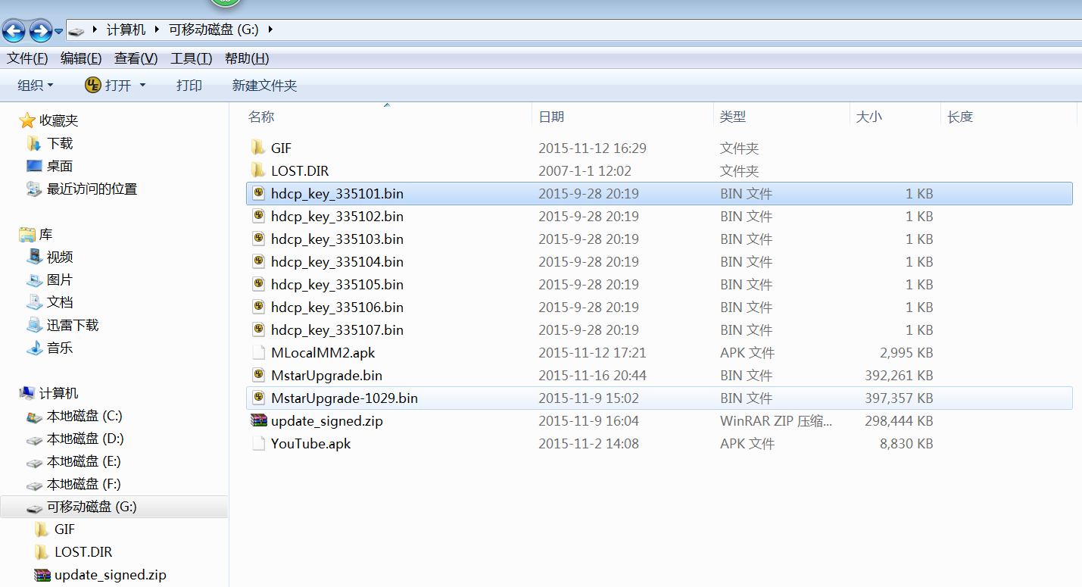

U盘根目录

2,U盘连接到板卡USB2.0端口，如下图白色舌头的U盘接口。

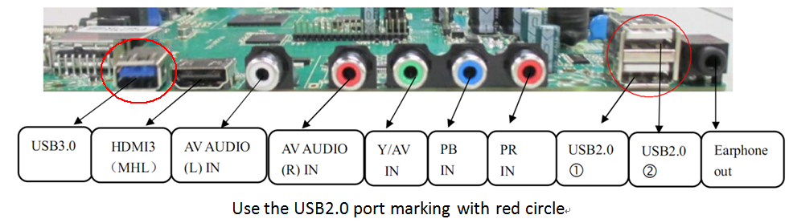

3,操作 Menu + 2008进入工厂菜单：

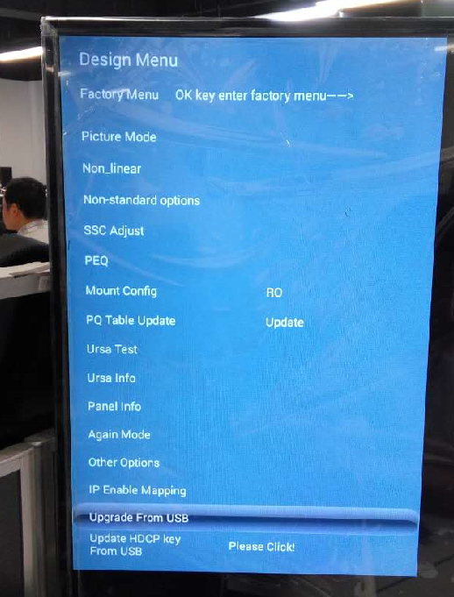

工厂菜单首页

4,在工厂菜单第一页，找到Upgrade From USB选项，选择打开对应界面。

5,在Upgrade From USB页面有各个选项，可以烧录HDCP、MAC等文件，如下图：

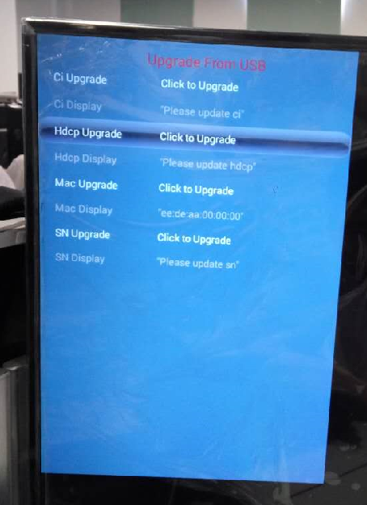

Upgrade From USB 页面

6, 选择Hdcp Upgrade选项，按OK键确认，如果烧录成功会有success提示，如下图：

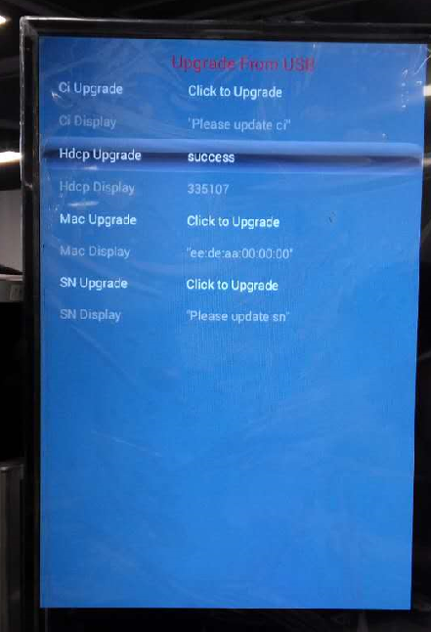

7,成功烧录一个HDCP key文件后，系统会把所烧录成功的这个key文件从U盘中删除，避免重复。

8,烧录成功后重启电视，检测效果。

另外：

烧录MAC地址操作类似与这个过程，在最后一步选择烧录MAC就可以了。